**ФЕДЕРАЛЬНОЕ ГОСУДАРСТВЕННОЕ БЮДЖЕТНОЕ ОБРАЗОВАТЕЛЬНОЕ УЧРЕЖДЕНИЕ ВЫСШЕГО ОБРАЗОВАНИЯ «МОСКОВСКИЙ ПОЛИТЕХНИЧЕСКИЙ УНИВЕРСИТЕТ»**

|  |  |
| --- | --- |
| Подп. и дата |  |
| Инв. № дубл. |  |
| Взам. инв. № |  |
| Подп. и дата |  |
| Инв. № подл |  |

СОГЛАСОВАНО

_____________ N.N

«____» __________________ 2020 г.

УТВЕРЖДАЮ

________________ N.N

«____» ______________ 2020 г.

**Корпоративное фитнес-приложение**

**Техническое задание**

**Исполнитель**

Студенты группы 181-321,181-323

____________ / А. Н. Вишняков /

____________ / А. Н. Гончаров /

______________ / С. С. Зишко /

«____» ______________ 2020 г.

**Москва 2020**

**ОГЛАВЛЕНИЕ**

1. ВВЕДЕНИЕ 3

1.1. Наименование программы 3

1.2. Краткая характеристика области применения программы 3

2. ОСНОВАНИЕ ДЛЯ РАЗРАБОТКИ 4

3. НАЗНАЧЕНИЕ РАЗРАБОТКИ 5

3.1. Функциональное назначение 5

3.2. Эксплуатационное назначение 5

4. ТРЕБОВАНИЯ К ПРОГРАММЕ 6

4.1. Требования к функциональным характеристикам 6

4.2. Требования к интерфейсу 6

4.3. Требования к входным данным 6

4.4. Требования к выходным данным 7

4.5. Требования к надежности 7

4.6. Условия эксплуатации 7

4.7. Требования к составу и параметрам технических средств 7

4.8. Требования к информационной и программной совместимости 7

4.9. Требования к маркировке и упаковке 7

4.10. Требования к транспортированию и хранению 7

5. ТРЕБОВАНИЯ К ПРОГРАММНОЙ ДОКУМЕНТАЦИИ 8

5.1. Состав программной документации 8

5.2. Специальные требования к программной документации 8

6. ТЕХНИКО-ЭКОНОМИЧЕСКИЕ ПОКАЗАТЕЛИ 9

6.1. Предполагаемая потребность 9

6.2. Ориентировочная экономическая эффективность 9

6.3. Экономические преимущества разработки по сравнению с отечественными и зарубежными аналогами 9

7. СТАДИИ И ЭТАПЫ РАЗРАБОТКИ 10

7.1. Стадии разработки 10

7.2. Сроки разработки и исполнители 11

Приложение А 13

# ВВЕДЕНИЕ

## Наименование программы

Наименование программы: Корпоративное фитнес приложение

## Краткая характеристика области применения программы

Данная программа предназначена для пользователей разных возрастов от пользователей школьного возраста для развития физической активности. Программа может работать на смартфоне.

# ОСНОВАНИЕ ДЛЯ РАЗРАБОТКИ

Программа выполнена в рамках специальной программы «Кейс-лаборатория Крок»

Основанием для разработки является участие в программе «Кейс-лаборатория Крок».

# НАЗНАЧЕНИЕ РАЗРАБОТКИ

## Функциональное назначение

Программа представляет из себя интерактивное приложения для создания целей, учета дистанций и начисления баллов за выполнение физических упражнений

## Эксплуатационное назначение

Приложение предназначено для пользователей разных возрастов от детей школьного возраста на смартфоне.

Наличие Интернета для работы программы не требуется.

# ТРЕБОВАНИЯ К ПРОГРАММЕ

## Требования к функциональным характеристикам

* Возможность подсчета шагов.
* Просмотр прошлых тренировок.
* Возможность подсчета характеристик прохождения дистанции.
* Возможность настройки шагомера.

## Требования к интерфейсу

* Программа будет реализована как мобильное приложение
* Экран «Start»
* Экран «Timer»
* Экран «History»
* Экран «Settings»

## Требования к входным данным

* В процессе разработки будут сформулированы требования к входным данным (изображениям) форматы файлов, разрешение и др.
* Пользователь должен ввести имя или псевдоним, состоящий из символов русского или латинского алфавита, цифр и символа подчёркивания.

## Требования к выходным данным

* Хранение истории.

## Требования к надежности

* Приложение не должно аварийно завершаться при любом наборе входных данных (если не подразумевается отладка приложения).
* Приложение не должно допускать некорректных входных данных.

## Условия эксплуатации

Не требует специального обслуживания.

## Требования к составу и параметрам технических средств

<нет данных>

## Требования к информационной и программной совместимости

Операционная система Android 4.4 или выше.

## Требования к маркировке и упаковке

Особых требований нет.

## Требования к транспортированию и хранению

Приложение может храниться и транспортироваться на флешносителе и в облачном хранилище.

# ТРЕБОВАНИЯ К ПРОГРАММНОЙ ДОКУМЕНТАЦИИ

## Состав программной документации

* «Корпоративной фитнес-приложение». Техническое задание (ГОСТ 19.20178);

## Специальные требования к программной документации

Документы к программе должны быть выполнены в соответствии с ГОСТ 19.106-78.

# ТЕХНИКО-ЭКОНОМИЧЕСКИЕ ПОКАЗАТЕЛИ

## Предполагаемая потребность

Данный продукт позволяет реализовать проведение досуга, улучшение физической активности.

## Ориентировочная экономическая эффективность

В рамках данной работы расчёт экономической эффективности не предусмотрен.

## Экономические преимущества разработки по сравнению с отечественными и зарубежными аналогами

На момент начала разработки на рынке не было выявлено аналогичных продуктов.

# СТАДИИ И ЭТАПЫ РАЗРАБОТКИ

## Стадии разработки

1. Техническое задание
   1. Обоснование необходимости разработки
      * Постановка задачи;
      * Сбор исходных материалов
   2. Научно-исследовательские работы;
      * Определение структуры входных и выходных данных.
      * Предварительный выбор методов решения задач.
      * Обоснование целесообразности применения ранее разработанных программ.
      * Определение требований к техническим средствам.
      * Обоснование принципиальной возможности решения поставленной задачи
   3. Разработка и утверждение технического задания
      * Определение требований к программе;
      * Определение стадий, этапов и сроков разработки программы и документации на неё;
      * Выбор языков программирования.
      * Определение необходимости проведения научно-исследовательских работ на последующих стадиях.
      * Согласование и утверждение технического задания.
2. Технический проект
   1. Разработка технического проекта
      * Уточнение структуры входных и выходных данных.
      * Разработка алгоритмов и методов решения задачи и подзадач;
      * Определение формы представления входных и выходных данных
      * Разработка структуры программы.
   2. Утверждение технического проекта
      * Согласование и утверждение технического проекта.
3. Рабочий проект
   1. Разработка программы
      * Программирование и отладка программы.
   2. Разработка программной документации.
   3. Испытания программы
      * разработка, согласование и утверждение программы и методики испытаний;
      * проведение испытаний программы в соответствии с утверждённой программой и методикой;
      * корректировка программы и программной документации по результатам испытаний
4. Внедрение
   1. Подготовка и передача программы
      * утверждение даты защиты программного продукта;
      * подготовка программы и программной документации для презентации и защиты;
      * представление разработанного программного продукта руководителю и получение отзыва;
      * Защита программного продукта комиссии.

## Сроки разработки и исполнители

Разработка должна закончиться к 15 мая 2020 года.

Исполнители: Вишняков Андрей, Гончаров Андрей, Зишко Сабина.

# Приложение А

**ЭСКИЗЫ ПРИМЕРОВ ИГРЫ**

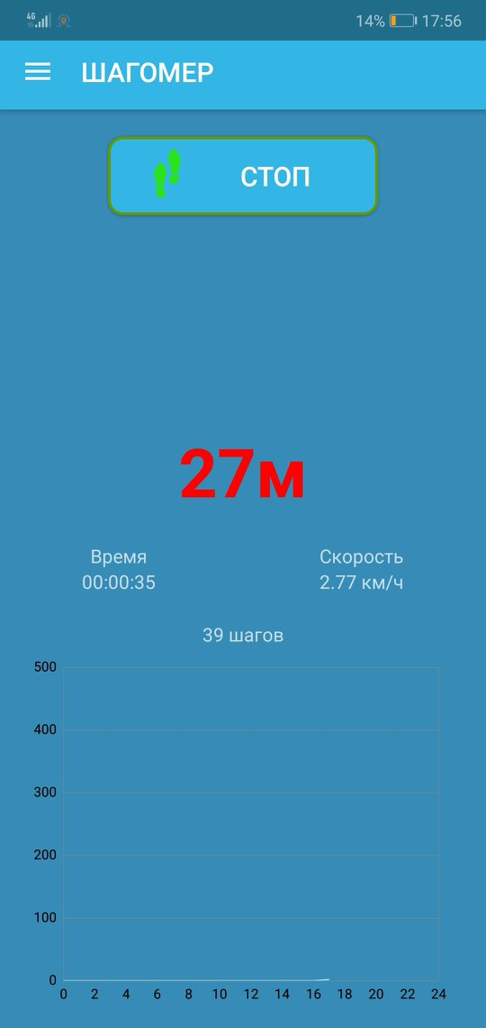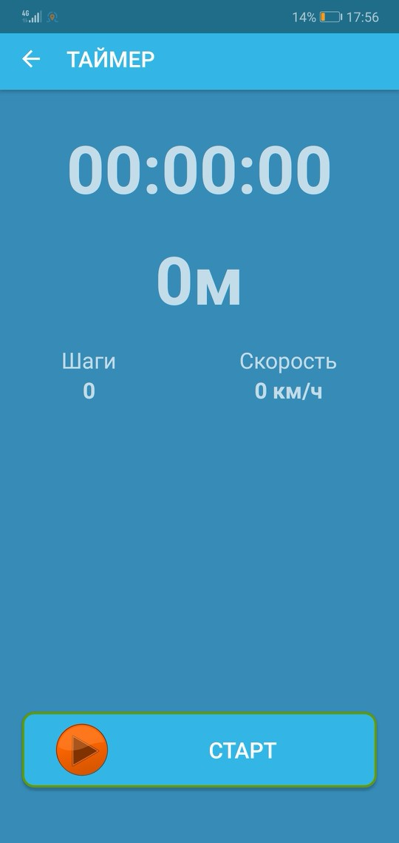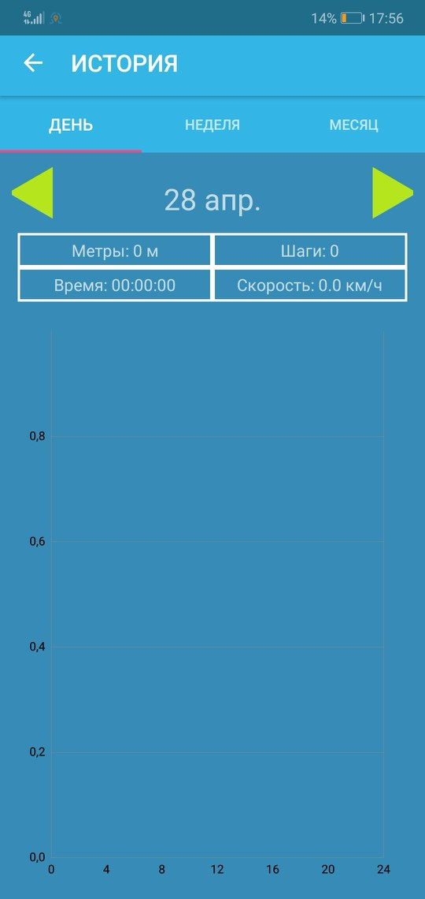

Рисунок А.1. Примеры Корпоративного фитнес приложения.